操作系统期末考试提纲
主要题型主
- 单选题
- 判断题
- 名词与概念简要解释
- 计算题
- 应用题

第一章
- OS的概念
- OS的发展阶段
- OS的基本类型
- OS的基本特征
- OS的功能

第三章
- 多道程序的概念
- 进程的概念
- 进程与程序的区别
- 进程的特征和状态
- 进程间的相互关系
- 线程、以及与进程的区别

如有有右侧面的前驱图，
请给出P、V操作的类
程序描述。
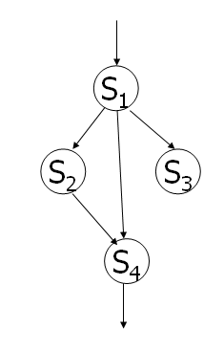
第四章
- 中断在操作系统中作用
- 进程的三级调度
- 进程调度方式
- 周转时间、带权周转时间
- 基本调度算法
- 实时调度的特点

作业 | 到达时间 | 运行时间 | 完成时间 | 周转时间 | 带权周转时间
J1 | 0 | 7
J2 | 2 | 5
J3 | 3 | 4

第五章

1. 并发的概念
2. 什么是互斥与同步?
3. 什么是临界资源与临界区?
- 信号量与 P、V 操作
- 利用P、V 操作实现的生产者与消费者
- 利用P、V 操作实现的读写问题
- 进程通信的类型

第六章
1. 产生死锁的原因
2. 产生死锁的四个必要条件
3. 处理死锁的基本方法
4. 安全状态
5、银行家算法
6、死锁检测

*死锁检测例：
若有4个进程P1，P2，P3，P4，以及3类资源R1(2个)， R2(2个)， R3(3个)；
其中：P1分配R1一个，分别申请R1，R2各一个，
P2分配R2两个，分配R3一个，申请R3一个，
P3分配R3一个，
P4分配R1一个，分配R3一个，申请R3一个。
1）给出资源分配图
2）根据检测算法，检测是否有死锁

第七章
- 内存管理的主要功能
- 重定位的概念
- 连续分配及算法
- 基本分页存储管理的原理
- 基本分段存储管理的原理
- 虚拟存储原理及虚拟页式置换算法
- 页与段管理的区别
- 段页式存储管理基本方式

*页面置换算法：OPT、FIFO、LRU 例
 | 3 | 0 | 2 | 1 | 0 | 3 | 0 | 4 | 2 | 3 | 0 | 3 | 2 | 1 | 2 | 0 | 1 | 4 | 2 | 1
1 | 3 | 0 | 2
2 |  | 3 | 0
3 |  |  | 3

第八章
- 设备的分类
- I/O控制方式
- SPOOLing技术
- 磁盘的类型
- 为什么需要缓冲？及缓冲的作用
- 磁盘访问时间的组成
- 磁盘调度算法

第九章
- 文件及文件系统的主要功能
- 文件的逻辑结构
- 文件的物理结构
- 文件控制块与索引结点
- 成组链接法

第十章
- 操作系统用户接口包括那几类。
- 一般过程调用与系统调用的区别。

